广告词欣赏

山东沂源一中语文组
丁吉彬

一、图片文字欣赏部分


Take time to indulge．
尽情享受吧！(雀巢冰激凌)


Ask for more.
渴望无限。(百事流行鞋)

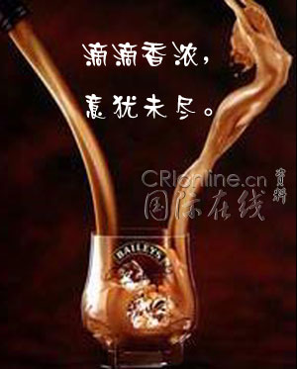

Good to the last drop．
滴滴香浓，意犹未尽。(麦斯威尔咖啡)

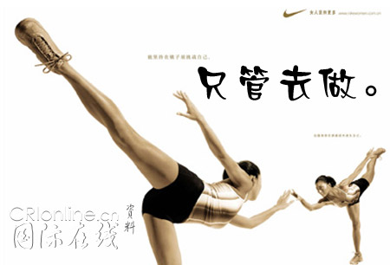

只管去做。(耐克运动鞋)

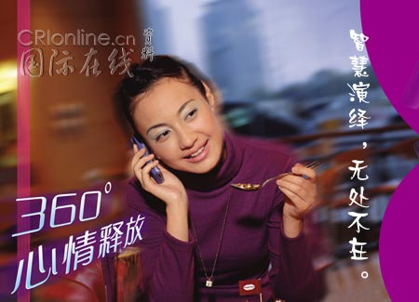

intelligence everywhere.
智慧演绎，无所不在。(摩托罗拉手机)

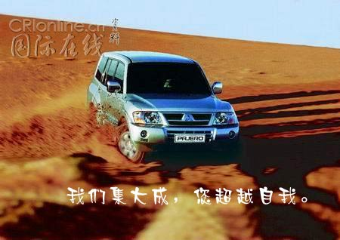

we integrate, you communicate.
我们集达成，您超越自我。(三菱电工)

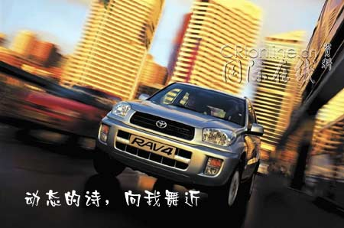

Poetry in motion,dancing close to me．
动态的诗，向我舞近。(丰田汽车)

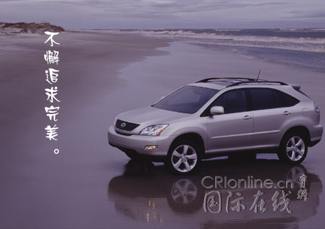
The relentless pursuit of perfection．
不懈追求完美。(凌志汽车)

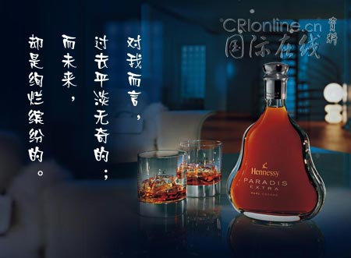
To me, the past is black and white, but the future is always color．
对我而言，过去平淡无奇，而未来，却是绚烂缤纷。(轩尼诗酒)



The new digital era．
数码新时代。(索尼影碟机)

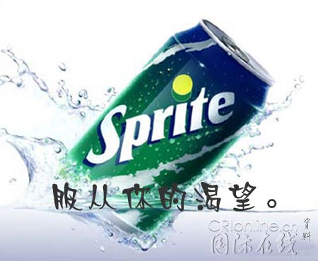
Obey your thirst．
服从你的渴望。(雪碧)

二、文字赏析部分

英特尔：给电脑一颗奔腾的芯
英特尔公司的微处理器最初只是被冠以x86，并没有自己的品牌，为了突出自己的品牌，从586后，电脑的运行速度就以奔腾多少来界定了。据说英特尔公司为了推出自己的奔腾品牌，曾给各大电脑公司5％的返利，就是为了在他们的产品和包装上贴上“intel inside”的字样，而“给电脑一颗奔腾的芯”则一语双关，既突出了品牌又贴切地体现了奔腾微处理器功能和澎湃的驱动力。
丰田汽车：车到山前必有路，有路必有丰田车
80年代，中国的道路上除了除了国产汽车就只有日本的进口车了。丰田汽车作为日本最大的汽车公司自然在中国市场上执牛耳，而这句精彩的广告语则很符合当时的情况；巧妙的把中国的俗语结合起来，体现出自信和一股霸气，且朗朗上口。如今，丰田汽车恐怕已经不敢再这样说大话了，但很多中国人还是记住了这句广告语。
金利来：男人的世界
金利来的成功除了得益于一个好名字外还在于成功的定位，他们把自己的产品定位于成功和有身份的男士，多年来坚持不懈，终于成为男士服装中的精品，而这句广告语则画龙点睛一般准确体现了金利来的定位和核心价值。
沙宣洗发水：我的光彩来自你的风采
沙宣是宝洁公司洗发水品牌中的后起之秀，他们请来国际著名美发专家维达沙宣做自己的品牌形象大使，并用维达？沙宣本人的名字作为品牌，从而树立起专业洗发、护发的形象，而“我的光彩来自你的风采”则有画龙点睛之感。
斯沃琪：腕上风景线
提到瑞士的手表似乎只会联想到名贵的形象和精湛的工艺。然而，面对日本手表的夹击，名贵的瑞士手表似乎风光不再。斯沃琪的出现打破了这种不利的局面，他们以引领时尚和物美价廉的姿态出现，而且款式众多且生产数量有限，那鲜艳的色彩和精美的造型正如广告语所表现的那样：腕上风景线。
UPS快递：珍惜所托，一如亲递
快递公司的广告宣传往往突出一个“快”字，但UPS快递公司通过一系列的广告宣传塑造了自己更为亲和的形象，从问候“早上好”的英俊青年到一张张服务人员的笑脸，UPS更注重形象的感染力，“珍惜所托，一如亲递”则体现的是人文的关怀和情感的传达。
飞利浦：让我们做的更好
飞利浦在家电领域取得的成绩有目共睹，而且成为500强中赢利最多的电器集团。然而，飞力浦在广告宣传中除了不断强调自己创新的技术外，还从不忘记谦虚的说一声“让我们做的更好”，这种温柔的叫卖似乎更容易赢得国人的认同，难怪当年的爱多会搬出一个东施效颦版的“我们一直在努力。”
李维牛仔：不同的酷，相同的裤
李维牛仔是世界上最早的牛仔裤品牌，一向以来都以个性化的形象出现，在年轻一代中，酷文化似乎是一种从不过时的文化，李维牛仔裤就紧紧抓住这群人的文化特征以不断变化的带有“酷”像的广告出现，以打动那些时尚前沿的新“酷”族，保持品牌的新鲜和持久的生命力。
义务献血：我不认识你，但我谢谢你！
每一位参加义务献血的人都会被这句广告语感动，虽然朴素无华，但却真实的反映了义务献血的事实，同时又表达出一个接受义务献血患者的心声。
艾维斯汽车租赁：我们正在努力
在定位理论中，第一是永远的胜利者，因此，企业为了在市场竞争中处于有利地位，总是想方设法占据某个领域的第一，目的是为了在消费者心目中形成明确位置。60年代艾维斯汽车租赁公司只是美国出租车市场上第二大公司，但与赫兹汽车租赁公司在规模上还有很大的差距，但艾维斯汽车租赁公司却直面自己的劣势，大胆的对消费者说“我们是第二，所以我们更努力”，从而在消费者心目中建立起一个谦虚上进的企业形象。艾维斯汽车租赁公司从此稳稳占据第二的位置。从此“第二”理论名扬天下。
日产汽车：古有千里马，今有日产车
和丰田汽车几乎同时进入当时还很落后的中国市场，他们的公爵、阳光、蓝鸟、风度轿车一直是中国市场倍受欢迎的车型。日产汽车在中国市场推广中用了一句很中国很传统的广告语：古有千里马，今有日产车，拉近了与中国人的距离，从而奠定了日产车在中国第二的位置。
莱卡：收放之间自是风光无限
杜邦莱卡虽然不是有形的产品，但却是有形的品牌。杜邦公司1962年将自己生产的氨纶纤维注册为“莱卡”（LY-CRA），从而使杜邦的氨纶纤维成为知名度最高的原材料品牌。收放之间自是风光无限，则是对莱卡高弹性纤维最形象化和艺术化的形容，给人很大的想象空间。
微软鼠标：按捺不住，就快滚
这句广告语显得如此与众不同，狡黠中透出智慧，既生动的暗示了微软鼠标滚动的灵活，又利用智慧的语言塑造出一个鲜明个性的品牌。此广告语获得台湾1997年“金句”称号，“快滚”篇平面广告还获得台湾时报广告金像奖等多项大奖。
宝马汽车：驾驶乐趣，创新无限
宝马和奔驰都是汽车中的精品，所不同的是奔驰体现的是尊贵和身份感，主人往往聘请专人驾驶；而宝马则不同，虽然同样代表身份，但显然属于更为年轻的富人阶层，而且他们往往亲自驾车，体验宝马的驾驶乐趣，这正式宝马的魅力所在。
555香烟：超凡脱俗，醇和满足
国际著名香烟品牌555是赛车场上的明星。虽然不能在公众媒体上出现，但他们却成为各项国际汽车大赛和拉力赛上的赞助商。555香烟的传播语透出一种气质和心态，用攻心的语言风格满足了吸烟者的心理感受，使吸烟成为一种心理体验。
通用电器：GE带来美好生活
通用电器有很多引以为傲的地方：全球市值最高的公司，全球最杰出的管理大师通用电器前总裁———约翰？韦尔奇，还有他们已经使用了100多年的传播语：GE带来美好生活。一句平淡的语言却折射出通用电器的理念和宗旨，品位多了也就觉得其内涵的朴素和丰富，真是愈显非凡愈现平实。
联邦快递：使命必达
快递公司最注重服务，而服务的最集中体现就是“快”和“准时”，作为全球最早的快递公司，联邦快递拥有数百架专用飞机，因此对于洲际运输业务也可以做到24小时送到，正如他们的承诺：使命必达。
七喜饮料：非可乐
面对可口可乐和百事在可乐市场的“垄断”，七喜汽水面临尴尬的处境，这时七喜采用逆向思维，把自己定位为非可乐碳酸汽水，与可口可乐和百事可乐建立起区隔，却获得意外的成功，成为碳酸饮料市场上第三大品牌。创造性的定位为七喜创造了一个全新的市场。
天梭手表：瑞士天梭，世界穿梭
天梭表是瑞士名表，广告语利用压韵技巧，简单易记，是国际品牌中传播语与中国语言巧妙结合的典范。
备耐力轮胎：力量无非来自于控制
1997年倍耐力轮胎发起了一场泛欧洲的广告运动，他们请来法国著名短跑运动员，奥运会女子400米冠军佩雷克担任女主角，演绎了一场“飞人”逃脱怪兽追杀的惊险之作，目的是推广备耐力轮胎的新传播语：力量无非来自于控制。结果在泛欧洲引起轰动。
柯达：就是这一刻
胶卷市场的第一品牌从来不用强调自己色彩的饱和、颗粒的细腻这些指标，而是用生活中精彩、难忘的瞬间打动消费者，留驻美好瞬间，给你永恒记忆是柯达胶卷永恒的主题，无论是“串起生活每一刻”和“就是这一刻”都是主题的集中反映。
运通金卡：一诺千金
巧妙的运用中国成语“一诺千金”表现了信用卡的特性。
摩托罗拉：飞越无限
模拟时代，摩托罗拉是当之无愧的霸主，然而，由于战略的失误，摩托罗拉在数字时代被后起之秀的诺基亚超过，失去了往日的辉煌。摩托罗拉梦想着有一天重新展开自由之翼，展翅高飞，飞越无限。这是摩托罗拉的理想。今天，在无限互联时代，摩托罗拉终于重新高飞，自由飞翔。

